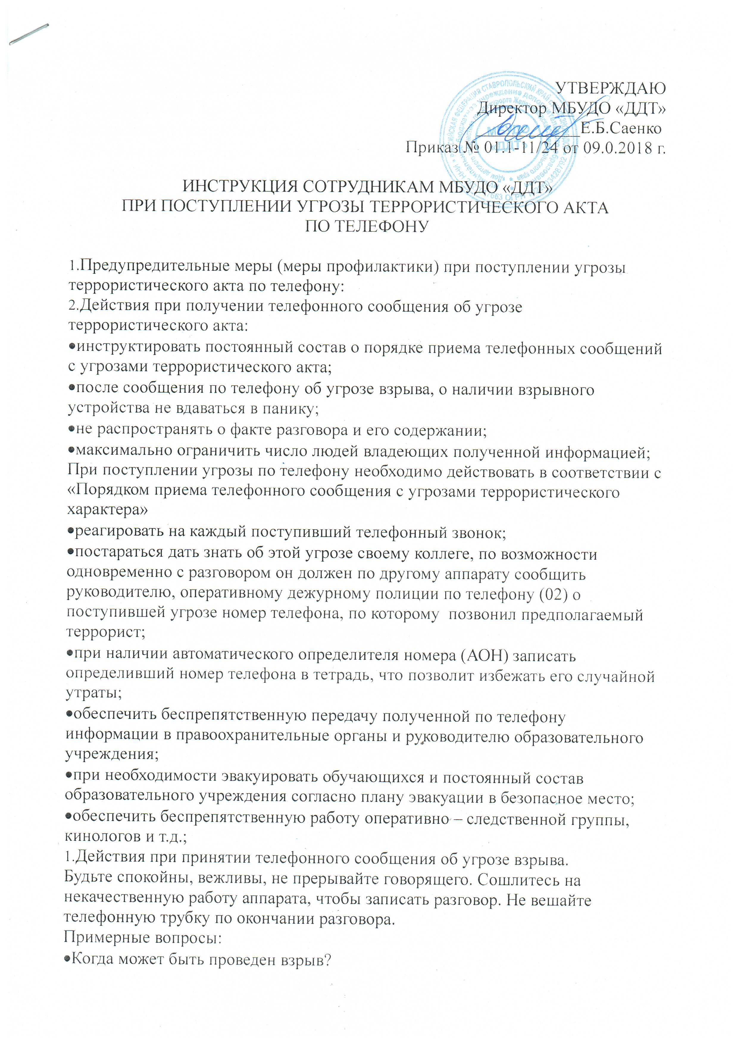

- Где заложено взрывное устройство?
- Что оно из себя представляет?
- Как оно выглядит внешне?
- Есть ли еще где-нибудь взрывное устройство?
- Для чего заложено взрывное устройство? Каковы ваши требования?
- Вы один или с вами есть еще кто–либо?
- О порядке приема сообщений содержащих угрозы террористического характера по телефону.
Правоохранительным органам значительно помогут для предотвращения совершения преступлений и розыска преступников следующие ваши действия.
Постарайтесь дословно запомнить разговор и зафиксировать его на бумаге.
По ходу разговора отметьте пол, возраст звонившего и особенности его (ее) речи:
- голос: громкий, (тихий), низкий (высокий);
- темп речи: быстрая (медленная);
- произношение: отчетливое, искаженное, с заиканием, с заиканием шепелявое, с акцентом или диалектом;
- манера речи: развязная, с издевкой, с нецензурными выражениями.
Обязательно отметьте звуковой фон (шум автомашин или железнодорожного транспорта, звуки теле- или радиоаппаратуры, голоса, другое).
Отметьте характер звонка (городской или междугородный).
Обязательно зафиксируйте точное время начала разговора и его продолжительность.
В любом случае постарайтесь в ходе разговора получить ответы на следующие вопросы:
- Куда, кому, по какому телефону звонит этот человек?
- Какие конкретные требования он (она) выдвигает?
- Выдвигает требования он (она) лично, выступает в роли посредника или представляет какую-либо группу лиц?
- На каких условиях он (она) или они согласны отказаться от задуманного?
- Как и когда с ним (с ней) можно связаться?
- Кому вы можете или должны сообщить об этом звонке?
Постарайтесь добиться от звонящего максимально возможного промежутка времени для принятия вами и вашим руководством решений или совершения каких-либо действий.
Если возможно, еще в процессе разговора сообщите о нем руководству объекта, если нет - немедленно по его окончании.

Заместитель директора по АХР______________ (___________________)

